Objetivo
Analisar o comportamento da forma de onda de no processo de conversão AC/DC por meio de diodos retificadores de meia onda e onda completa.

Introdução
Retificadores são circuitos em que sua principal função é transformar a energia da rede elétrica, em corrente alternada, em um fluxo unidirecional para alimentar aparelhos elétricos. Nesse relatório foi analisado o comportamento de circuitos retificadores, a tensão de saída, a tensão quadrada média e a tensão média, bem como a forma de onda da saída.

Desenvolvimento:
- Exemplo 1 - Retificador – Meia Onda (f = 1kHz)

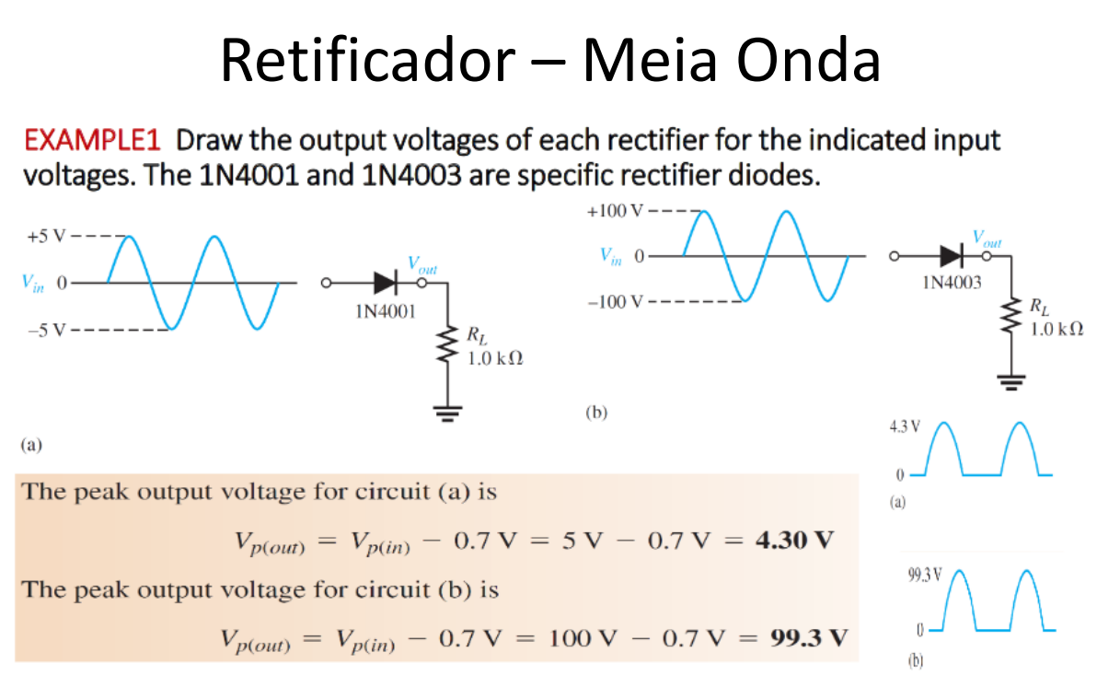
Teórico:
Vout1 = 4,3 V
Vout2 = 99,3 V
Medido:
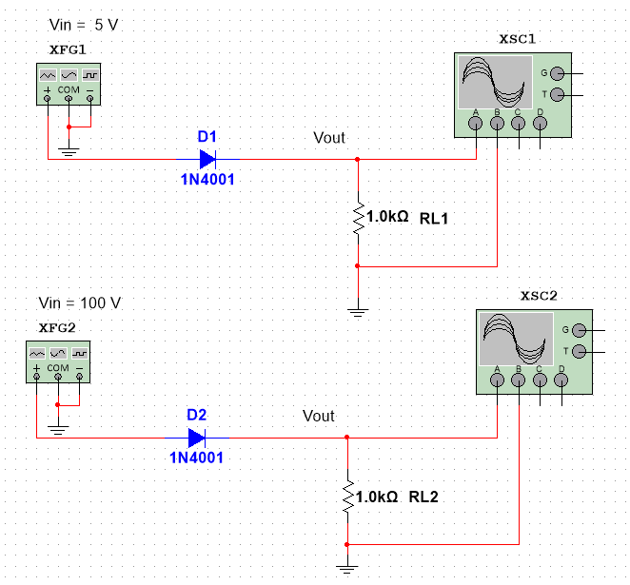
Equivalente dos circuitos no Multsim

Osciloscópio: Formas de onda da saída:
Circuito Vin = 5 V
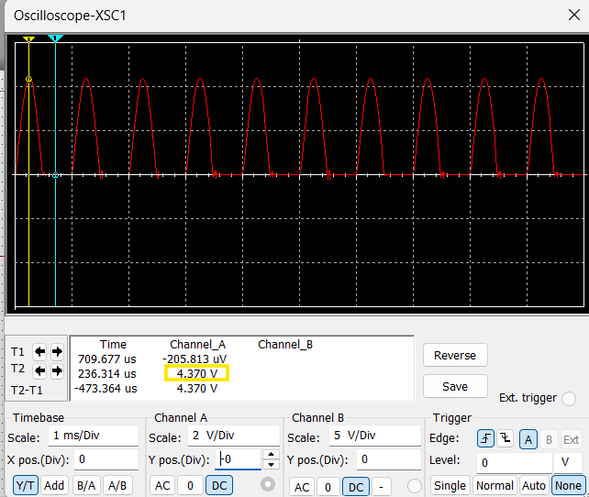
É possível observar uma saída em meia onda com pico em Vout = 4,378 V

Circuito V = 100 V
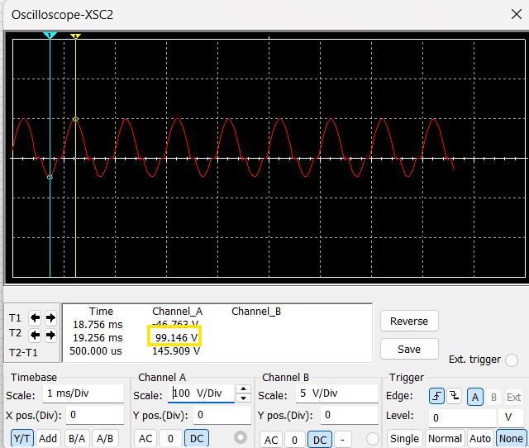
É possível observar uma saída em meia onda com pico em Vout = 99.770 V
No semiciclo, foi observado uma que a onda ficou em -46,763 V. Isso ocorre por conta que o diodo 1N4001 tem tensão máxima de pico reversa de apenas 50 V. Para emular o comportamento correto do retirador de meia onda, foi substituído por 1N4007.
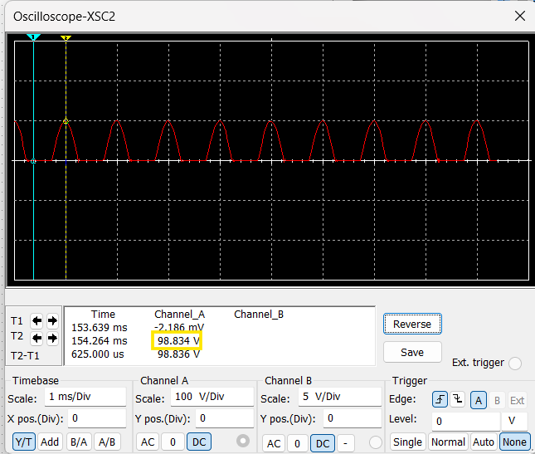
Vout = 98,834 V
- Exemplo 3 – Retificador de Meia Onda
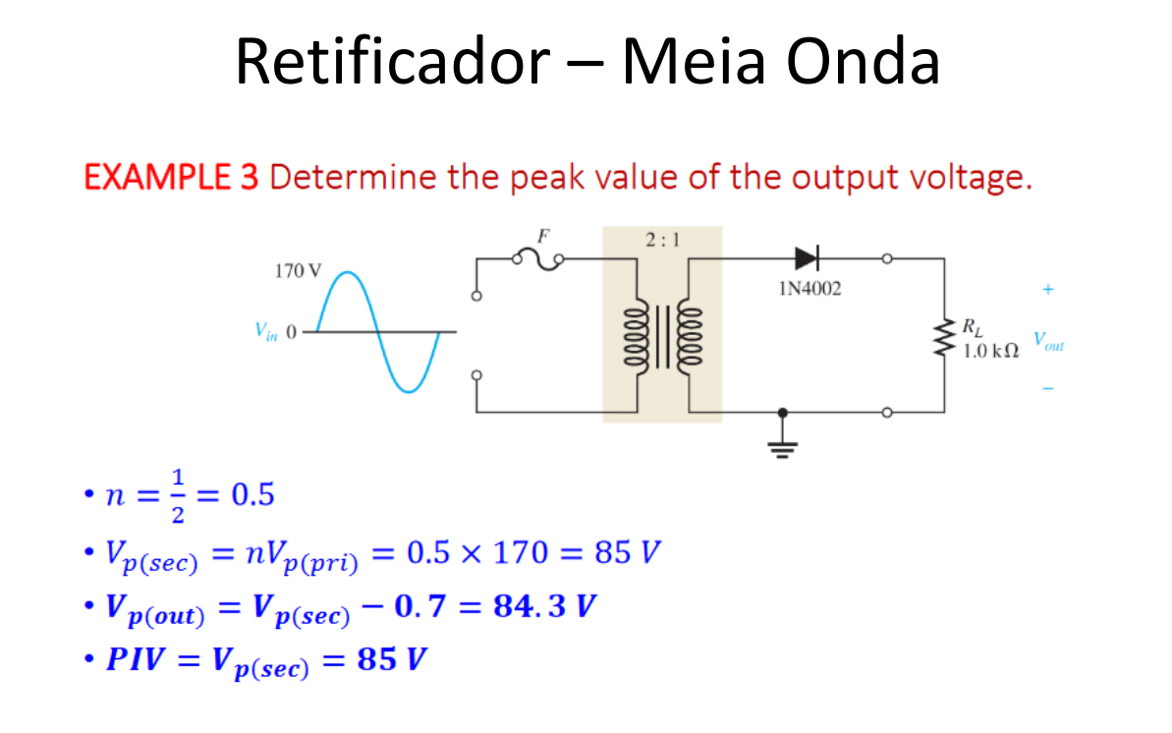
Teórico:
Vp(out) = 84,3 V
PIV = Vp(sec) = 85V

Medido:
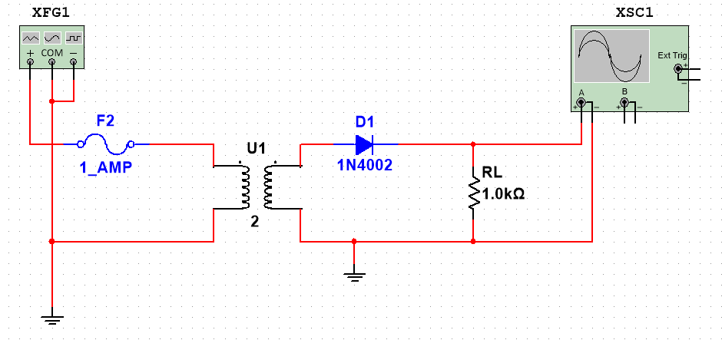

Osciloscópio
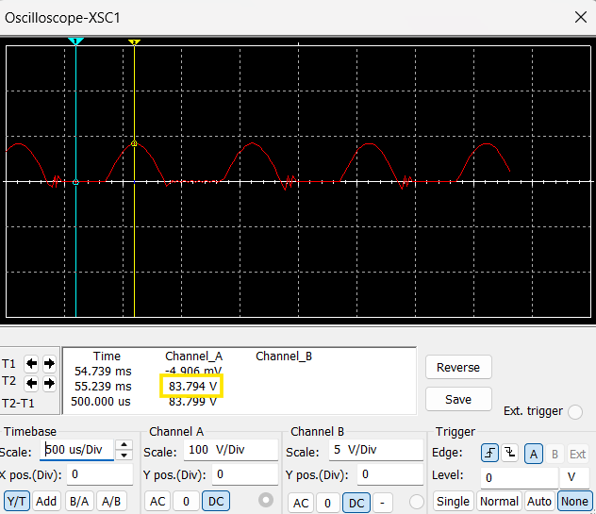
Vout = 83,794 V
É possível observar pequenos ruídos no sinal de saída, o primeiro é o próprio 1N4002 real. Quando a senoide passa do semiciclo positivo para o negativo, o diodo não muda instantaneamente de “ligado” para “desligado”. Existe carga armazenada na junção e, durante um pequeno intervalo, ocorre recuperação reversa. O segundo é o transformador. Um transformador real/modelado no Multisim possui elementos parasitas, principalmente indutância de dispersão. O diodo também possui capacitância de junção. No instante da comutação, essas grandezas podem formar um pequeno circuito ressonante:

- Meia onda – exercícios
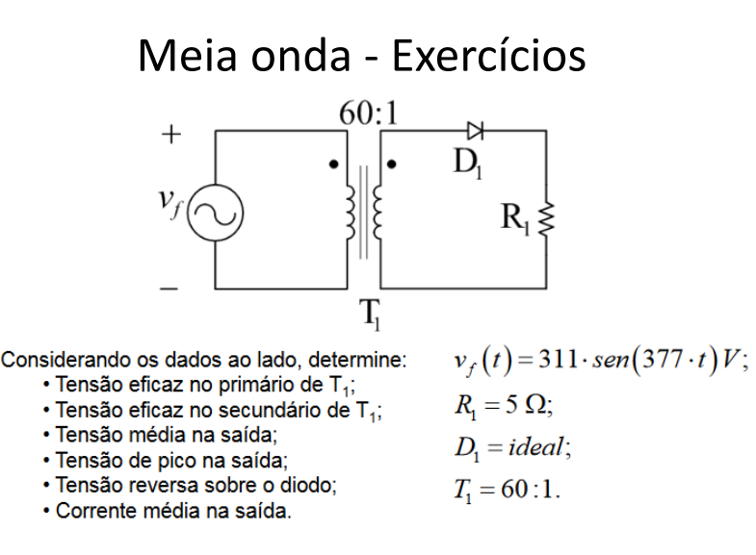
Teórico:
- Tensão eficaz no primário de T1: Vrms, p = Vp/sqrt(2) = 220 V
- Tensão eficaz no secundário de T1: Vrms, s = 220/60 = 3,67 V
- Tensão média na saída: Vavg,out = 311/60/π =1,65 V
- Tensão de pico na saída: Vp,out = 311/60 = 5,18 V
- Tensão reversa sobre o diodo: PIV = 5,18 V
- Corrente média na saída: Iavg,out = Vavg,out / R = 1,65/5 = 0,329 A
- Corrente média na entrada: Iavg,p = Iavg,out* 60 = 19,74 A
Medido:
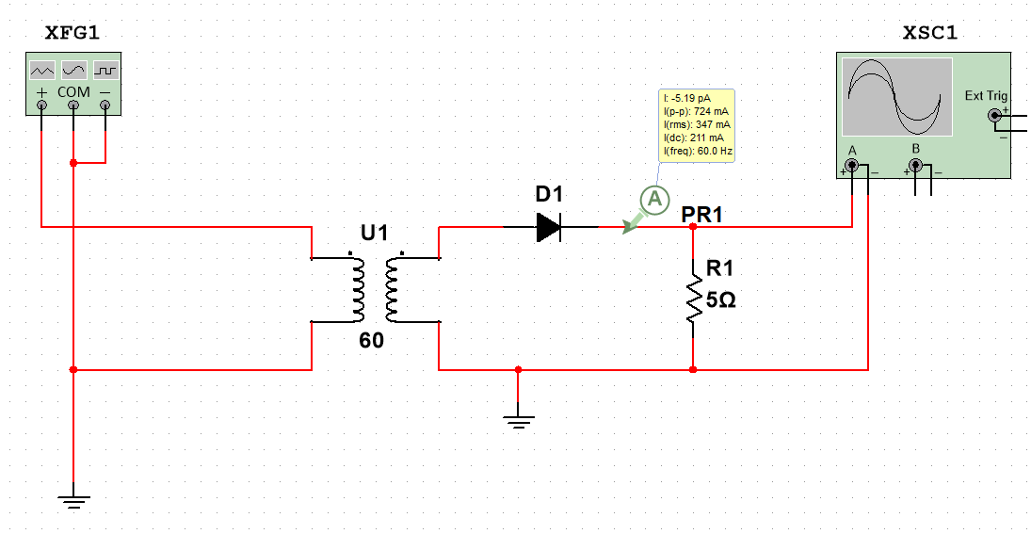
Circuito equivalente no multsim.
I(avg) = 211 mA
Osciloscópio
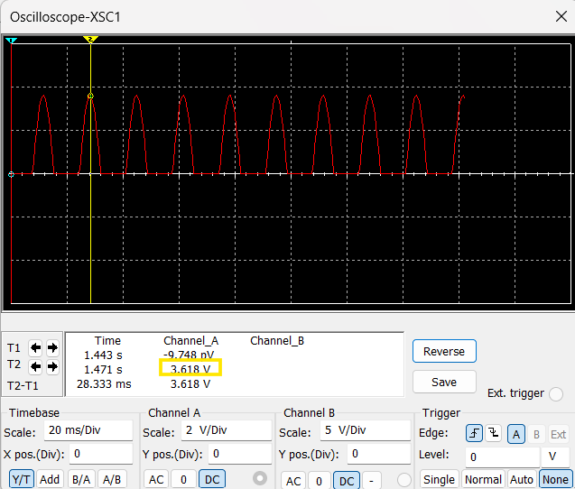
Vout = 3,618 V (devido a queda de tensão do diodo)

- Onda completa center Tap (CT)
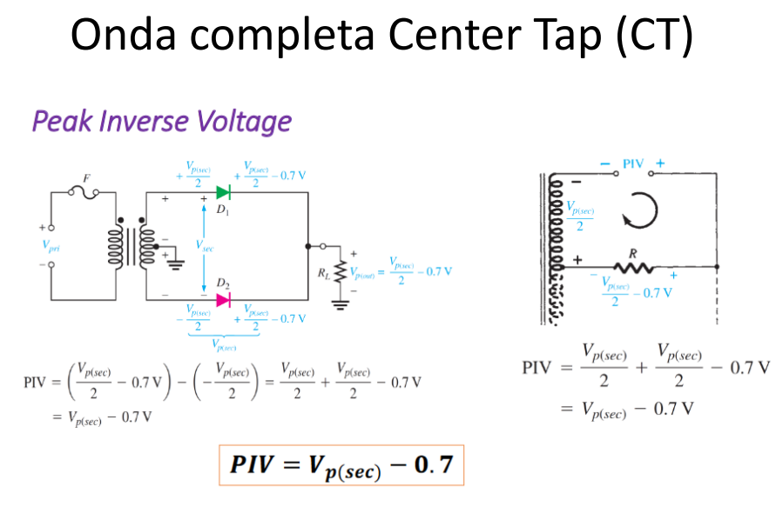

Teórico:
Vsec = Vpr/2 = 20/2 = 10 V
Vout = Vsec/2 – 0,7 = 10/2 – 0,7 = 4,3 V
PIV = Vsec – 0,7 = 10 – 0,7 = 9,3 V
Vout,avg = 2*Vou/ π = 2*4,3/ π = 2,74 V
Vout,rms = Vout/sqrt(2) = 4,3/ sqrt(2) = 3,04 V

Medido:
Circuito equivalente no Multsim:
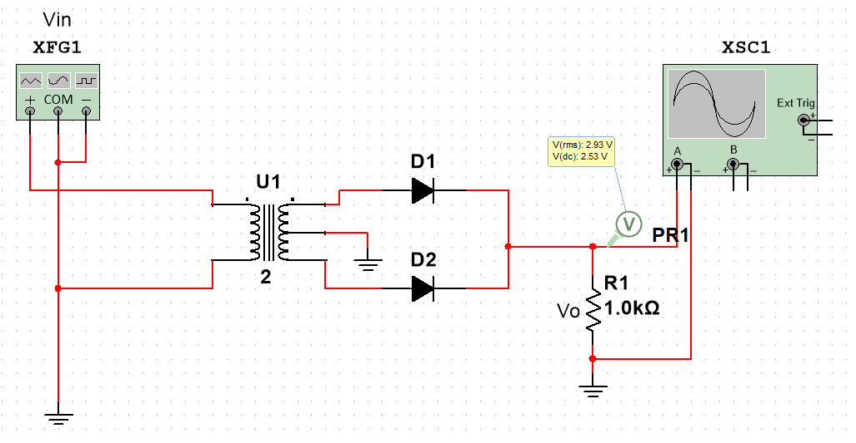
Vout,rms = 2,93 V
Vout,avg = 2,53 V

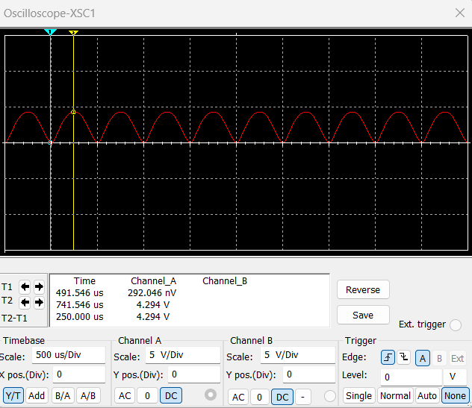
Vout = 4,294 V
- Example 4 - Onda completa Center Tap (CT)
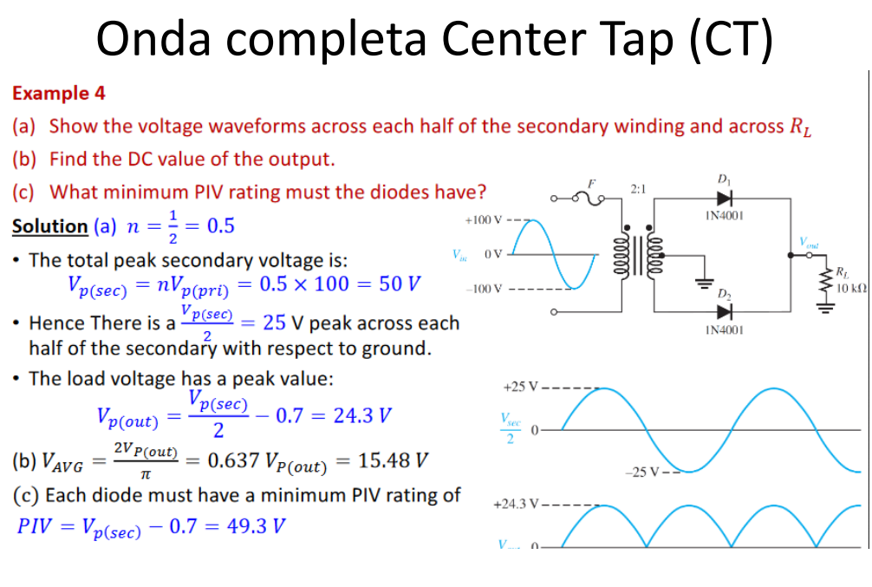
Teórico:
Vsec = Vpri / 2 = 50 V
Vout = Vsec/2 – 0,7 = 24, 3V
Vout, avg = 2*Vout/ π = 15,47 V
Vout, rms = Vout/sqrt(2) = 17,18 V
PIV = Vsec – 0,7 = 50 – 0,7 = 49,3 V

Medido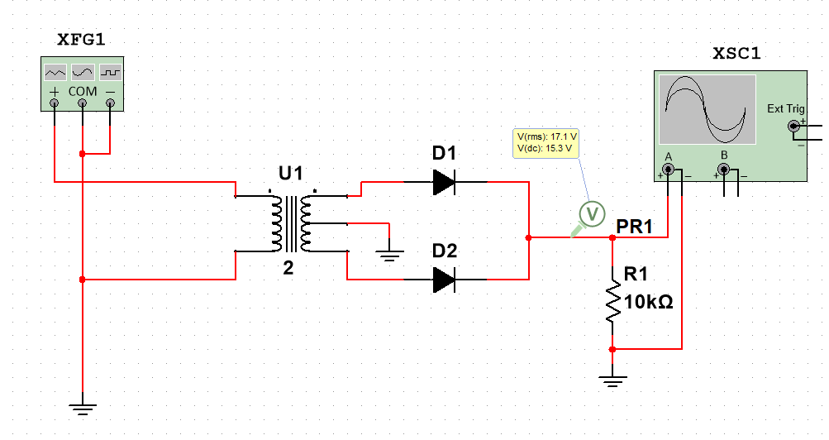

Vrms = 17,1 V
Vdc = 15,3 V
Osciloscópio:
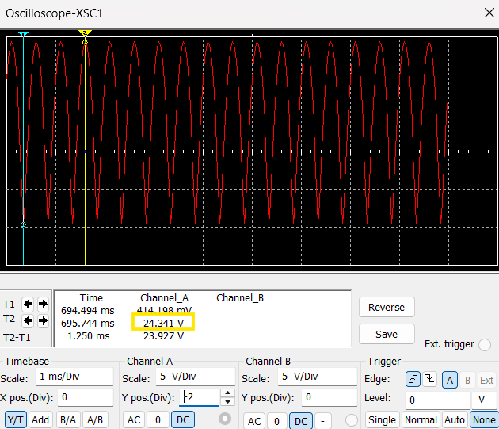
Vout = 24,341 V

Conclusão

